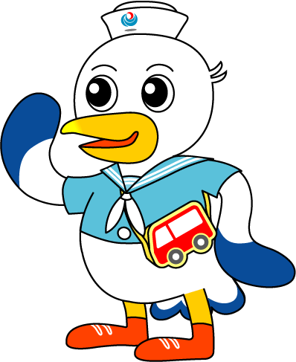
NEWS RELEASE 国土交通省 神戸運輸監理部
令和5年 8月23日資料配布
海事振興部 船舶産業課
こうべぇ
14：00発表

淡路島初！「こども海まつり」開催！
～「海の感謝」をテーマに、海の楽しみ・学び・発見の1日～
神戸運輸監理部では、令和5年9月23日(土)、兵庫県淡路市「浦県民サンビーチ」にて開催される「シーバードデイあわじ2023『こども海まつり』」にブースを出展し、海事思想の普及のための情報提供等を行います。

本イベントは、「海に感謝」をテーマとして地元の子供達に、水上オートバイの乗船やビーチクリーンなど、海の学びプログラムから、海における楽しみ・学び・発見を体験してもらうことを目的として、「シーバードジャパン」が主催者となり、株式会社パソナグループ、ミス日本協会、神戸海上保安部など多くの協力を受け、実施するものです。
神戸運輸監理部ブースにおいては、海に親しんでいただくため、「海の駅」や兵庫県内にある「海」に関する情報を展示している博物館や歴史資料館などを紹介する「兵庫海博倶楽部」等の資料を配付すると共に、
・船の文化検定「ふね検」に挑戦
・缶バッジ作成
・「小型船舶操縦免許証ってか」作成(数量限定)
を予定しております。
当日の取材をご希望の場合は、別添「シーバードデイ2023ご取材申込書」に記入の上、
シーバードジャパン事務局にお申し込みください。
(※「シーバードジャパン」は水上オートバイでの地域貢献を展開する団体です。)
配布先 |  | 問い合わせ先
神戸海運記者クラブ |  | 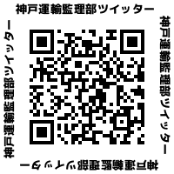  神戸運輸監理部 海事振興部 船舶産業課  担当：山地、垣  電話：０７８－３２１－３１４８（直通）
 |  | Fax：０７８－３９２－０９１２
C to Seaプロジェクト
海や船が「楽しく身近な存在」になるための取組み。
ポータルサイト「海ココ」→

